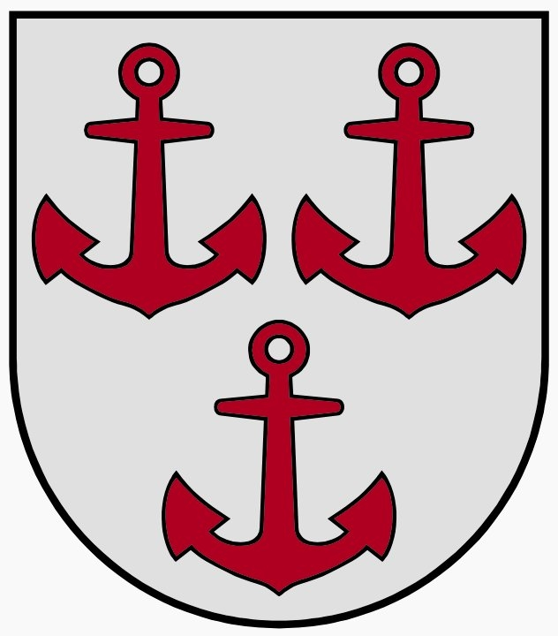
LATVIJAS REPUBLIKA
SALACGRĪVAS NOVADA DOME
Reģ.Nr.90000059796, Smilšu ielā 9, Salacgrīvā, Salacgrīvas novadā, LV – 4033;
tālrunis sekretārei: 64 071 973; fakss: 64 071 993; e-pasts: dome@salacgriva.lv

Saistošo noteikumu Nr.18
“Grozījums Salacgrīvas novada domes 2015.gada 29.decembra saistošajos noteikumos Nr. 18 “Nolikums „Par licencēto makšķerēšanu un vēžošanu Salacas upes posmā Salacgrīvas novada administratīvajā teritorijā (POSMS „SALACA I”)””
paskaidrojuma raksts

Paskaidrojuma raksta sadaļas | Norādama informācija
1. Projekta nepieciešamības pamatojums | Saistošo noteikumu projekts izstrādāts ar mērķi pagarināt ar Salacgrīvas novada domes 2015.gada 29.decembra saistošajiem noteikumiem Nr. 18 “Nolikums „Par licencēto makšķerēšanu un vēžošanu Salacas upes posmā Salacgrīvas novada administratīvajā teritorijā (POSMS „SALACA I”)”” apstiprinātā nolikuma darbības termiņu līdz 2019.gada 31.decembrim. 2015.gada 22.decembra Ministru kabineta noteikumu Nr. 799 “Licencētās makšķerēšanas, vēžošanas un zemūdens medību kārtība” 36.punkts nosaka, ka ūdenstilpju licencētās makšķerēšanas, vēžošanas vai zemūdens medību nolikumi, kas pirms šo noteikumu stāšanās spēkā ir apstiprināti ar pašvaldības saistošajiem noteikumiem, ir spēkā līdz to darbības termiņa beigām.
2. Īss projekta satura izklāsts | Saistošie noteikumi nosaka, ka nolikuma „Par licencēto makšķerēšanu un vēžošanu Salacas upes posmā Salacgrīvas novada administratīvajā teritorijā (POSMS „SALACA I”)” darbības laiks ir 4 (četri) gadi un tā beigu datums ir 2019.gada 31.decembris.
3. Informācija par plānoto projekta ietekmi uz pašvaldības budžetu | Tiešas ietekmes nav.
4. Informācija par plānoto projekta ietekmi uz uzņēmējdarbības vidi pašvaldības teritorijā | Tiešas ietekmes nav.
5. Informācija par konsultācijām ar privātpersonām | Nav veiktas.

Salacgrīvas novada domes
priekšsēdētājs Dagnis Straubergs

